生物实验室2024-2025学年第一学期采购清单

名称 | 规格 | 数量 | 单价 | 总价
恒温水浴锅 | 恩谊，单孔 | 25个
玻璃试管 | 湘玻，15×150mm | 1000支
塑料筐 | 36×27×10cm | 30个
组织捣碎机 | JJ-2B | 1台
红色墨水 | 英雄，50ml/瓶 | 30瓶
硫酸铜溶液 | 5%，500ml/瓶 | 10瓶
硫酸铜溶液 | 1%，500ml/瓶 | 10瓶
稀碘液 | 500ml/瓶 | 20瓶
龙胆紫染液 | 1%，500ml/瓶 | 5瓶
无粉乳胶手套 | 光明，绿色芦荟，中号，25个/盒 | 30
人血涂片 | 浪花，50片/盒 | 2盒
载玻片 | 帆船，7101，50片/盒 | 50盒
不锈钢手术剪 | 16cm，直尖 | 50把
盖玻片 | 世泰，20×20，200片/盒 | 50盒
不锈钢镊子 | 14cm，直头 | 50把
一次性塑料滴管 | 3ml，100支/包 | 20包
单面刀片 | 飞鹰牌，100片/盒 | 10盒
双面刀片 | 吉利，100片/盒 | 10盒
生理盐水 | 500ml/瓶 | 20瓶
放大镜 | 20倍放大，直径75mm | 30个
工业酒精 | 99%，25L/桶 | 2桶
健那绿染液 | 1%，100ml/瓶 | 5瓶
香柏油 | 显微镜用，25ml/瓶 | 10瓶
纯净水 | 娃哈哈，5.5L/桶 | 5桶
不锈钢汤勺 | 316 | 10把
95%乙醇 | 国药，500ml/瓶 | 60瓶
DNA粗提研磨液 | 500ml/瓶 | 10瓶
DNA鉴定试剂（A液+B液） | A液100ml，B液10ml | 10套
洗耳球 | 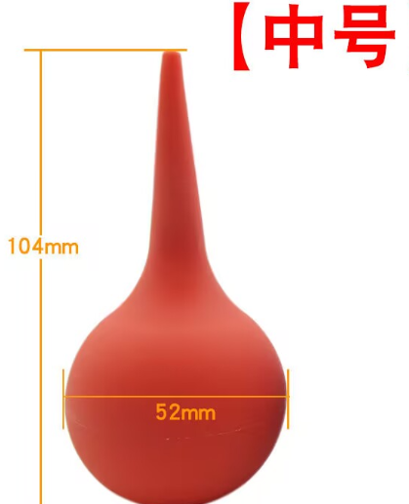 | 5个
接种棒 | 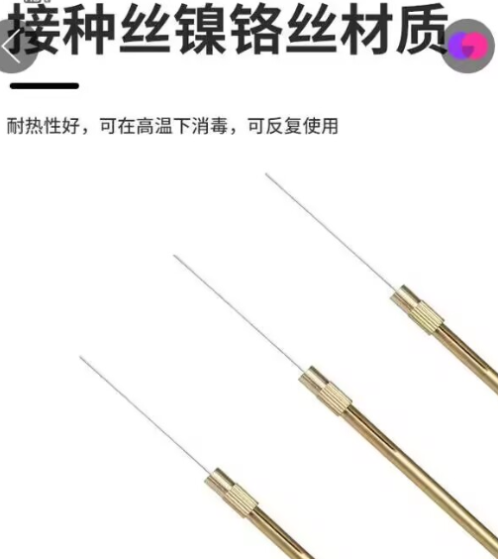 | 50根
接种针 | 100支/包 | 10包
接种环 | 10支/包 | 30包
琼脂粉 | 250g/瓶 | 10瓶
PDA培养基 | 250g/瓶 | 5瓶
牛肉膏蛋白胨培养基 | 250g/瓶 | 5瓶
涂布器（玻璃） | 湘玻，三角形 | 50根
手提式高压灭菌锅 | 18升，不锈钢防干烧 | 1个
小肠切片 | 浪花 | 50片
一次性筷子 | 双 | 100双
橡胶手套 | 兰浪SR242 | 6双
橡胶手套 | 兰浪SR200 | 6双
安琪高活性干酵母 | 5g/袋 | 30袋
腐乳曲 | 5g/袋 | 20袋
镜头清洁湿巾 | 蔡司，180片/盒 | 2盒
502强力胶水 | 北化，20g/瓶 | 10瓶
不干胶标签纸 | 红色，40枚×50张/袋 | 10袋
电饭锅 | 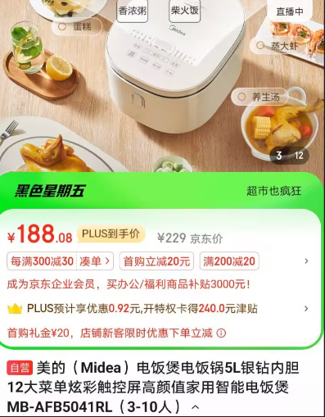  美的5L | 2个
合计

有意向的单位报价，报价包含运输、安装、税金等一切费用。所有产品保证正品、符合采购要求。报价文件包括：报价单、营业执照和法人身份证复印件、质保承诺书、联系电话等。密封盖章送后勤保障中心东办111办公室，联系电话52724099 截止时间：2024年9月29日下午17点

